TP OPNSENSE NIGRO Antony

Mise en place d’un proxy et liste de filtrage

Instruction : Installez OPNsense sur une machine virtuelle avec deux interfaces réseau dont une configurée en NAT. Assurez-vous qu’il est installé et non utilisé en mode live. Après l’installation, redémarrez et connectez-vous avec les identifiants par défaut

-Installer opensense
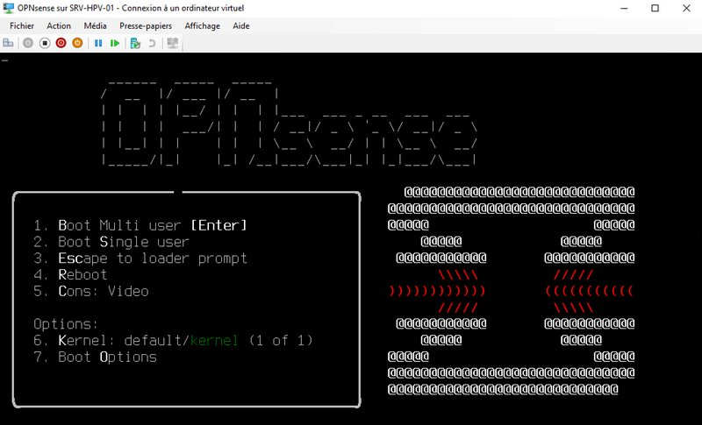

L'image OPNsense va être chargée sur la machine, afin que le système soit accessible en "live", c'est-à-dire qu'il est mis en mémoire de façon temporaire. Après le chargement nous devrons nous connecter avec le login « installer » et le mot de passe « opnsense »
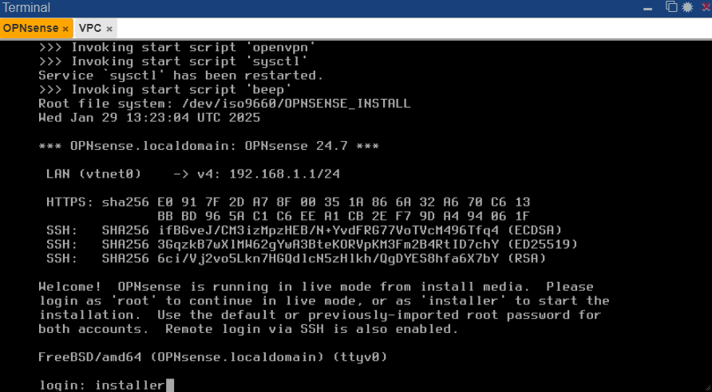

Pour mettre le clavier en AZERTY, il faudra sélectionner « accent keys »
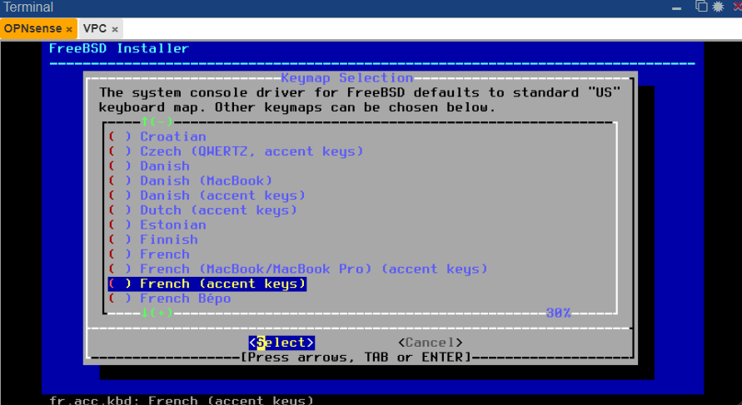

Nous devons ensuite cherche la tâche à effectuer. On selectionne la ligne « Install(ZFS) » , puis valider.
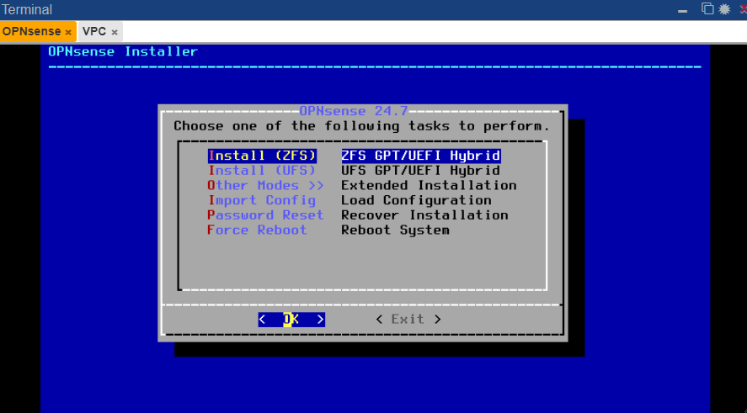

À la troisième étape, sélectionnez "stripe" puisque notre machine est équipée d'un seul disque : il n'y a pas de redondance possible pour sécuriser le stockage du firewall et ses données. Ceci est surtout pertinent lors de l'installation sur une machine physique pour se prémunir contre une panne matérielle d'un disque, via le principe du RAID.

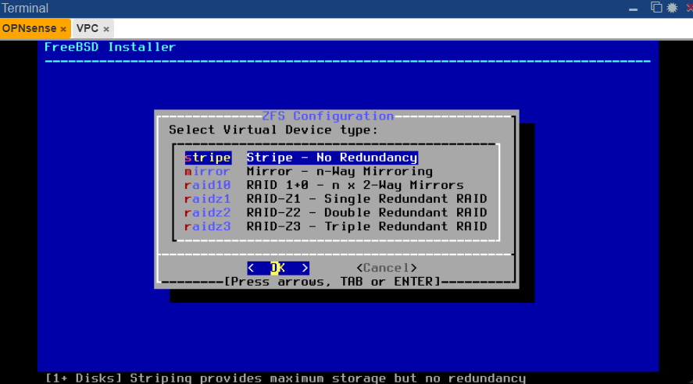

À la quatrième étape, appuyez simplement sur Entrée pour valider.

On selectionne le disk avec * en appuyant sur espace

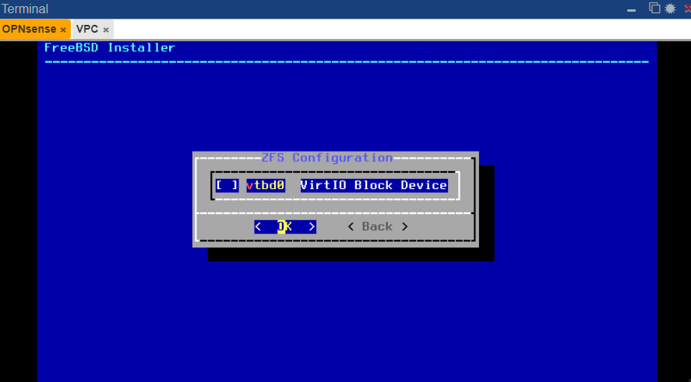

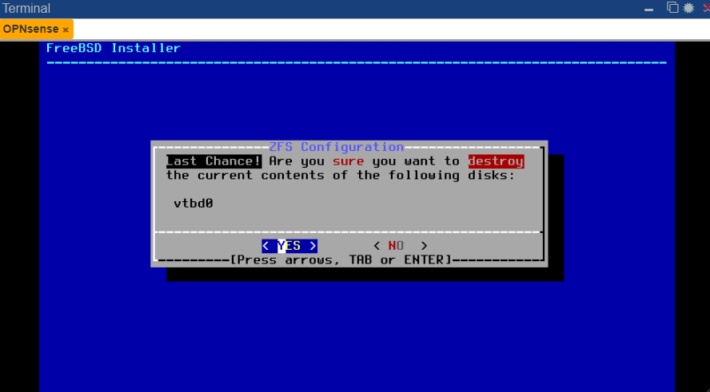
On sélectionne « Yes »

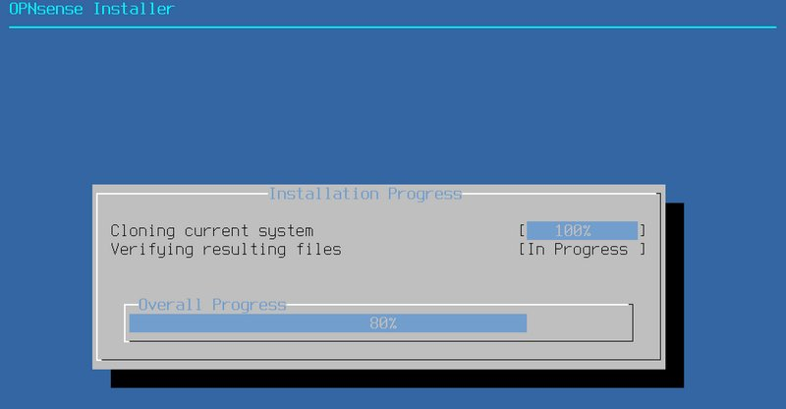

Une fois l'installation terminée, nous pouvons de changer le mot de passe "root" avant de redémarrer. Sélectionnez "Root Password", appuyez sur Entrée et indiquez un mot de passe "root" par deux fois.

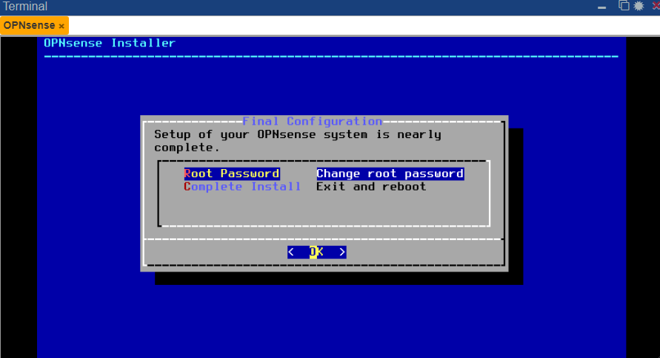

Après ça on pourra sélectionner Exit and reboot.a
On configure ce plan dans le cadre du TP avec un WAN et un LAN
